AeroCardio APP说明

《版本一》

作者： 杭州优体科技有限公司

地址：杭州市萧山区水务大厦B座804-805

有任何问题请联系：[liu.lingfeng@uteamtec.com](mailto:liu.lingfeng@uteamtec.com)

[wan.xiaojiao@uteamtec.com](mailto:wan.xiaojiao@uteamtec.com)

[yu.tianxiang@uteamtec.com](mailto:yu.tianxiang@uteamtec.com)

目录

App相关代码功能介绍 2

算法入口程序详解 3

算法输入 3

算法输出 3

App相关代码功能介绍：

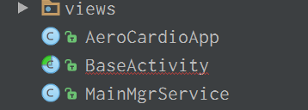

图(1)

App应用主服务：MainMgrServeice，包括与硬件，服务端数据通信方法调用，算法引擎入口调用。

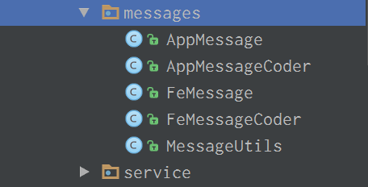

图(2)  
数据解析：包括硬件与软件通信报文解析相关代码，APP与服务器端数据通信解析相关代码。

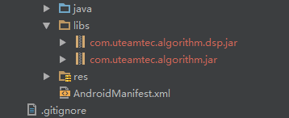

图(3)

Com.uteamtec.alorithm.dsp.jar：算法程序包

Com.uteamtec.alorithm.jar：数据POJO包

算法入口：

1，目前该算法仅支持单通道及三通道且采样率为500的心电信号处理，但是该算法结构支持其他通道数的拓展，在调用该算法。算法中工频认为50Hz。

2，该算法目前已完成的功能：能实现心电信号的实时滤噪及智能诊断，输出包括降噪后的心电信号，实时心率值，实时呼吸率值，噪声标识，室早标识，房早标识。后续的功能拓展会在输出中增加。

3，算法中认为心电值应该至少大于0.5mv，否则视为异常，算法中的各项特征参数将不会继续计算。

算法入口程序详解：

**public DspEngineEx(BlockingQueue<Ecg> input, BlockingQueue<Ecg> output, BlockingQueue<EcgMark> markOut) {……}**

算法输入：

如上input为算法的输入。Input接收的一个一个未经处理的心电数据包（每个心电数据包在算法中由Ecg类提供的数据结构表征：含导联类型；25*1/500秒的数据【若有多导联，数据按数据点依次交替存放】；及该段数据的起始时间；终止时间；信号采样率）.

算法输出：

output同input数据类型，其主要任务将一个一个滤噪之后的心电数据包输出。markOut 其任务是将算法中检测到的mark标记信号输出，其标记信号数据结构由类EcgMark表示。

EcgMark由mark的起始时间，终点时间，类型组别，类型，及mark值组成。

结构:**Public EcgMark(long startTime, long stopTime, int typeGroup, int type ,int value){……}**

具体如下:

1. startTime 以及stopTime分别表征的是标记的起讫时间，若两者相等则表示一个点，否则视由一个时间段信号得到的mark。
2. typeGroup表示的是类型组别，在该算法中输出的都赋值为2（表示生理参数）。
3. type类型及value值：
4. 当type为1时，表示输出的是心率mark。后面的value表示心率值的大小（单位：bpm（次每分））；
5. 当type为2时，表示输出的是呼吸率mark。后面的value表示呼吸率值的大小（单位：bpm（次每分））
6. 当type为3时，表示输出的是噪声mark。后面的value值目前可以忽略，后续可以预留表征噪声的强度。
7. 当type为5时，表示输出的是异常心搏的mark。后面的value值若为2表示检测到一个室早；若value值为3表示检测到一个房早。其他异常心搏的类型视测试效果再加上，在调用该算法时需考虑留有适配代码符合其它value值的异常类型。